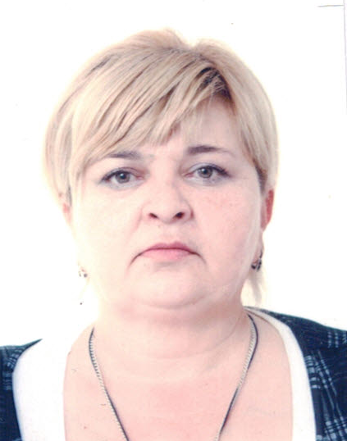
Анкета домработницы
Мария Михайловна
Дата рождения | 24.07.1980 г. 34 года
Прописка | Украина, Закарпатская обл.
Фактическое место проживания | Москва, м. Кунцевская
Семейное положение | Не замужем, дочь 25 лет
Образование | Среднее, повар
Опыт работы | Москва, домработница 7 лет  2008 г.-2013 г. Москва. ул. Тверская, кв. 450 м.кв. проживало 5 чел. Домработница. Уборка, стирка, глажка, частичное приготовление пищи.  2014 г. Раменское, дом 800 м.кв. Проживало 6 чел. Домработница. Уборка, стирка, глажка, частичное приготовление пищи.
Профессиональные навыки | Уборка сложных поверхностей, стирка, глажка, Стирка (ручная, машинная), глажка (утюг парогенератор).  Мытье окон. Знание бытовой техники, бытовой химии.  Частичное приготовление пищи.
Комментарии агентства | Спокойная, уравновешенная, добросовестная

